Волгоградстат готовит планшеты для Всероссийской переписи населения
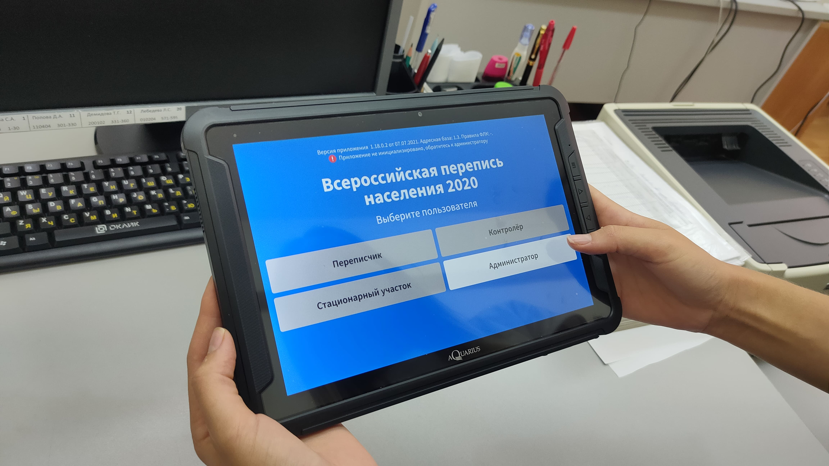
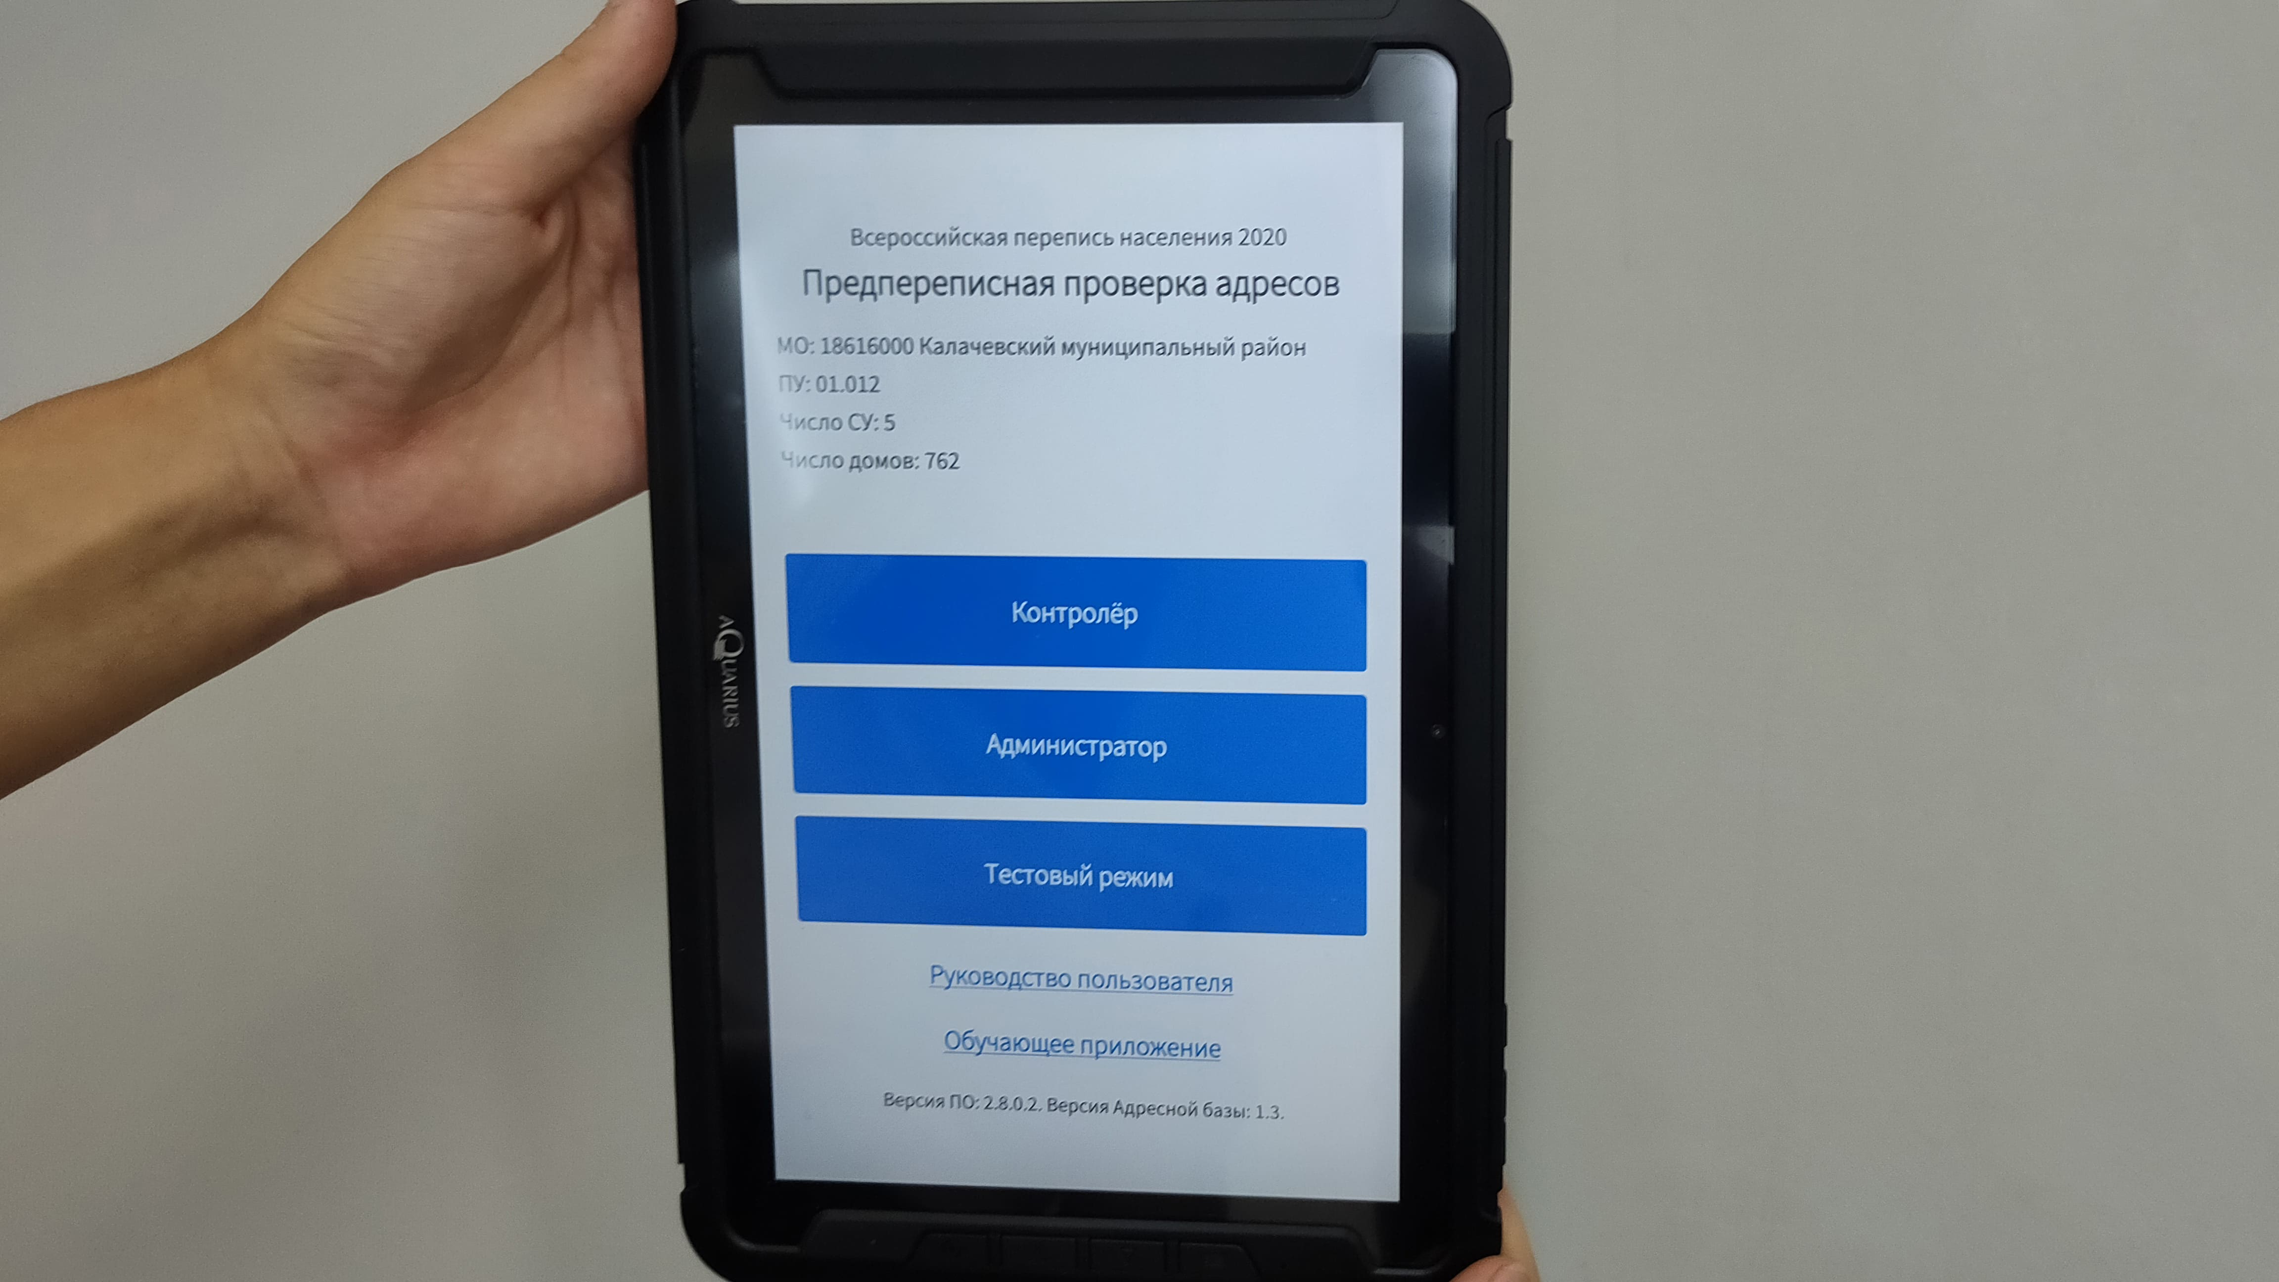

12-я Всероссийская перепись населения будет проходить с использованием современных цифровых технологий.
До конца августа специалистам Волгоградстата предстоит установить адресную базу, обновить программное обеспечение на 6156 планшетах и передать их на переписные участки, расположенные во всех городах и районах Волгоградской области.
Работа переписного персонала на планшетных компьютерах позволит Волгоградстату во время проведения переписи в онлайн-режиме получать данные геолокации каждого переписчика, а также ежедневно мониторить ход переписи по каждому из 4517 счетных и 753 переписных участков: количество посещаемых жилых помещений, число опрошенных лиц и среднее время опроса одного респондента.
В планшетах предусмотрена визуализация мониторинговых данных в виде диаграммы по каждому счетному участку и на карте местности, что позволит проводить сравнительный анализ работы переписчиков.
На планшеты переписчиков также будет приходить информация о переписавшихся на Едином портале государственных и муниципальных услуг.

